**PENGARUH IKLIM TERHADAP KEJADIAN DIARE**

**BERDASARKAN PROVINSI DI INDONESIA**

Auliahizki Azzahra1, Hanifa Deityana2, Safitri Rahma Sani3

1,2,3)Program Studi Statistika Fakultas MIPA Universitas Padjadjaran, Indonesia

e-mail: [Auliahizki65@gmail.com1](mailto:Auliahizki65@gmail.com1)[hanifaaa0606@gmail.com2](mailto:hanifaaa0606@gmail.com2)[safitrirahmaaa@gmail.com](mailto:safitrirahmaaa@gmail.com)3

ABSTRAK

Kondisi iklim di suatu tempat dapat mempengaruhi proses kehidupan makhluk hidup. Salah satu pengaruh yang merugikan terhadap kesehatan manusia adalah pengaruhnya terhadap kejadian suatu penyakit. Sebuah studi di Peru mengatakan bahwa tejadi peningkatan kejadian diare ketika terjadi perubahan iklim. Penelitian ini bertujuan untuk mengetahui hubungan kondisi iklim terhadap kejadian diare berdasarkan provinsi di Indonesia. Variabel yang dianalisis adalah unsur-unsur iklim (suhu udara, kelembaban udara, kecepatan angin, dan jumlah curah hujan) dan jumlah kejadian diare dari tahun 2016 sampai dengan 2018. Berdasarkan hasil analisis deskriptif yang dilakukan dapat disimpulkan rata-rata suhu udara berdasarkan provinsi di Indonesia pada tahun 2016-2018 tidak mengalami kenaikan atau penurunan yang signifikan. Lalu ,rata-rata kelembaban udara berdasarkan provinsi di Indonesia pada tahun 2016-2018 tidak mengalami kenaikan atau penurunan yang signifikan bahkan cenderung tetap. Kemudian, rata-rata kecepatan angin berdasarkan provinsi di Indonesia pada tahun 2016-2018 mengalami penurunan yang tidak signifikan. Lalu, rata-rata jumlah curah hujan berdasarkan provinsi di Indonesia pada tahun 2016-2018 mengalami kenaikan dan penurunan yang cukup signifikan. Kemudian, rata-rata jumlah kejadian diare berdasarkan provinsi di Indonesia pada tahun 2016-2018 mengalami kenaikan dan penurunan yang cukup signifikan. Teknis analisis yang digunakan adalah analisis regresi data panel menggunakan model *fixed effect* (FEM). Hasil penelitian menunjukkan bahwa hanya variabel kelembaban udara yang mempengaruhi jumlah kejadian diare secara individu. Kelembaban udara adalah faktor penentu perubahan kejadian diare yang berperan nyata positif dengan model regresi ${\hat{y}}_{i}={\hat{α}}_{i}+0.06997X_{2_{it}}$. Model regresi data panel yang terbentuk mampu menjelaskan variabilitas tingkat kejadian diare berdasarkan 33 provinsi di Indonesia sebesar 98.57%.

*Kata Kunci:* Iklim, Curah Hujan, Suhu Udara, Kelembaban, Kecepatan Angin, Kejadian Diare, Regresi Data Panel, Model *Fixed Effect*

1. PENDAHULUAN

Kondisi iklim di suatu tempat dapat mempengaruhi proses kehidupan makhluk hidup. Pengaruh tersebut dapat bersifat merugikan. Salah satu pengaruh yang merugikan terhadap kesehatan manusia adalah pengaruhnya terhadap kejadian suatu penyakit. Ada dua aspek dasar pengaruh iklim pada penyakit, yaitu hubungan faktor iklim terhadap penyebaran penyakit dan pengaruh iklim terhadap ketahanan tubuh (EPA, 2000). Efek yang ditimbulkan dari perubahan iklim terhadap kesehatan manusia dapat secara langsung maupun tidak langsung. Salah satu efek langsung terhadap kesehatan manusia adalah suhu tinggi yang disertai kelembaban rendah menyebabkan tubuh mudah mengalami dehidrasi. Suhu ekstrim panas dan ekstrim dingin menyebabkan morbiditas dan mortalitas tinggi. Sedangkan efek tidak langsung berkaitan dengan kejadian penyakit menular, seperti diare yang disebabkan karena berkurangnya persediaan air dan hygiene akibat kekeringan (Thabrany, 2007).

Dalam udara yang normal, setidaknya mengandung 78% gas nitrogen, 21% oksigen, 1% Argon, 0.035% karbon monoksida, dan Helium, Metan dan lainnya. Akan tetapi, komposisi udara normal tidak pernah terjadi. Udara saat ini, mengandung partikulat-partikulat berbahaya yang berasal dari aktivitas manusia maupun aktivitas alam. Ketika udara tercemar, akan sangat merugikan bagi manusia. Kesehatan manusia terancam karena menghirup udara yang berbahaya, gas rumah kaca yang disebabkan oleh aktivitas manusia akan lebih banyak memasuki atmosfer menyebabkan suhu bumi semakin meningkat. Pada waktu revolusi industri 200 tahun lalu, beberapa gas rumah kaca yaitu karbon dioksida (CO2), nitrogen oksida (N2O), methan (CH4), kloroflourokarbon (CFCs) telah lebih banyak memasuki atmosfer bumi. Gas rumah kaca dapat menimbulkan perubahan iklim yang sangat drastis.

Iklim sendiri dapat diuraikan menjadi beberapa unsur seperti, suhu udara, kelembaban udara, kecepatan angin, dan curah hujan. Suhu udara adalah unsur iklim yang sangat penting. Suhu udara merupakan ukuran energi kinetik rata–rata yang dihasilkan oleh pergerakan molekul–molekul. Suhu suatu benda adalah keadaan atau kondisi yang menentukan kemampuan dari benda tersebut, untuk memindahkan panas ke benda–benda lainnya atau menerima panas dari benda–benda. Dalam sistem dua benda, benda yang kehilangan panas (berkurang) adalah benda yang suhunya lebih tinggi. Perubahan suhu udara sesuai dengan tempat dan waktu (Tjasyono, 1992). Menurut Kartasapoetra (2004), suhu merupakan derajat panas atau dingin yang dapat diukur dengan skala tertentu. Biasanya suhu atau temperatur udara pengukurannya dinyatakan dalam skala celcius (C), Reamur (R) dan Fahrenheit (F). Rata-rata suhu udara di Indonesia adalah 27oC untuk daratan rata-rata 28oC dan lautan sebesar 26,3oC.

Kelembaban adalah banyaknya kadar uap air yang ada di udara. Dalam kelembaban dikenal beberapa istilah (Kartasapoetra :2004). Kelembaban didefinisikan sebagai jumlah rata-rata seluruh kandungan air (uap, tetes air dan kristal es) di udara pada waktu yang diperoleh dari hasil harian dan dirata-ratakan setiap bulan, sedangkan berdasarkan Glossary of Meteorology, kelembaban merupakan jumlah uap air yang ada di udara atau tekanan uap yang diamati terhadap tekanan uap jenuh untuk suhu yang diamati yang kemudian dinyatakan dalam persen (Neiburger, 1995 dalam Ernyasih:2012).

Angin adalah gerak udara yang sejajar dengan permukaan bumi. Menurut Kartasapoetra (2004), angin merupakan gerakan atau perpindahan massa udara dari satu tempat ke tempat lain secara horizontal. Gerakan angin berasal dari daerah bertekanan tinggi ke daerah bertekanan rendah. Kecepatan angin diartikan sebagai rata-rata laju gerak angin yang merupakan gerakan horizontal udara terhadap permukaan bumi pada suatu waktu yang diperoleh dari pengukuran harian dan dirata- ratakan setiap bulan serta memiliki satuan knot (Neiburger, 1995 dalam Ernyasih:2012).

Menurut Kartasapoetra (2004), hujan adalah salah satu bentuk presipitasi uap air yang berasal dari awan dan terdapat di atmosfir. Jumlah curah hujan dinyatakant dalam inci atau millimeter (1inci = 25.4mm). Jumlah curah hujan 1mm menyatakan tinggi air hujan yang menutupi permukaan 1mm, jika air tersebut tidak meresap ke dalam tanah atau menguap ke atmosfir (Tjasjono, 2004).

Kesehatan manusia secara tidak langsung akan terganggu ketika kondisi iklim terganggu. Ketika iklim terganggu, efek yang ditimbulkan terhadap curah hujan akan meningkatkan banjir yang akan mengurangi ketersediaan air bersih di tempat terjadinya banjir tersebut. Ketidaktersediaan air bersih ini menyebabkan kejadian penyakit perut akan semakin banyak terjadi. Salah satu dari penyakit perut ini adalah diare. Peningkatan temperatur bumi yang disebabkan perubahan iklim tersebut, menyebabkan kejadian diare diseluruh belahan bumi meningkat. Studi yang dilakukan di Peru menunjukkan bahwa pasien yang memasuki rumah sakit karena diare meningkat sebesar 4% setiap peningkatan temperatur 1°C di musim kemarau, dan meningkat sebesar 12% setiap peningkatan temperature 1°C di musim penghujan. Studi yang sama dilakukan di Fiji menunjukkan bahwa kejadian bulanan penyakit diare meningkat 3% setiap peningkatan temperatur 1°C (Sing et al., 2001).

Diare adalahpenyakit dimana penderitanya menjadi sering buang air besar melebihi frekuensi biasanya, dengankondisi tinja yang encer. Umumnya, diare terjadi akibat mengkonsumsi makanan atau minuman yang terpapar virus, bakteri, atau parasit. Diare adalah salah satu masalah kesehatan yang banyak terjadi di Indonesia. Berdasarkan data profil kesehatan Indonesia dari Kemenkes RI pada tahun 2017, jumlah kasus diare di seluruh Indonesia adalah sekitar 7 juta, dan kasus ini terjadi paling banyak di provinsi Jawa Barat sebanyak 1,2 juta kasus. World Health Organization (WHO) mencatat dari 56,9 juta kematian orang di seluruh dunia pada tahun 2016, diare diketahui telah menyumbang angka kematian global hingga 1,4 juta jiwa. Penyakit diare adalah salah satu penyebab utama kematian pada anak dibawah usia lima tahun.

Menurut WHO Pengertian diare adalah buang air besar dengan konsistensi cair (mencret) sebanyak 3 kali atau lebih dalam satu hari (24 jam). Diare merupakan penyakit yang terjadi ketika terdapat perubahan konsistensi feses dan frekuensi buang air besar. Seseorang dikatakan diare bila feses lebih berair dari biasanya, atau bila buang air besar tiga kali atau lebih, atau buang air besar berair tapi tidak berdarah dalam waktu 24 jam (Depkes, 2009). Sehingga dapat disimpulkan bahwa terdapat dua kriteria penting gejala diare yaitu BAB cair dan sering. Buang air besar sehari tiga kali tetapi tidak cair, maka tidak dapat dikatakan sebagai diare. Begitupula apabila buang air besar dengan tinja cair tetapi frekuensi buang air besar tidak sampai tiga kali dalam sehari, maka tidak dapat disebut sebagai diare. Ada tiga tipe klinis diare yaiti diare berair akut, diare berdarah akut, dan diare persisten.

Menurut WHO, setiap tahunnya rata-rata ada 500.000 kematian pada anak-anak sedangkan 1.7 milyar kasus diare terjadi setiap tahunnya. Studi bertajuk, *'On the road to universal health care in Indonesia*, 1990-2016: *a systemic analysis for the Global Burden of Disease Study 2016*,’ yang dipublikasikan melalui jurnal *The Lancet* pun mengurutkan 10 [penyakit penyebab kematian](https://www.suara.com/health/2018/06/13/203000/awas-3-penyakit-ini-bisa-disebabkan-oleh-makanan) yang banyak diidap masyarakat Indonesia pada 2016 lalu dan penyakit yang berhubungan dengan Diare berada pada posisi kesepuluh. Hal ini membuktikan bahwa di negara berkembang seperti Indonesia, penyakit diare masih merupakan masalah kesehatan yang perlu diperhatikan karena morbiditas dan mortalitas di Indonesia masih tinggi. Dokter Spesialis Anak Konsultan Gastrohepatologi, Ariani Dewi Widodo menuturkan Indonesia sebagai negara tropis sangat rentan terserang diare pada balita yang belum memiliki kematangan saluran cerna dan daya tahan tubuh yang kuat sehingga setiap tahunnya terjadi seribu sampai lima ribu kematian akibat diare.

Diare berair akut adalah kondisi ketika seseorang mengalami diare selama berjam-jam atau bahkan berhari-hari dan diikuti penyakit kolera. Diare berdarah akut disebut juga sebagai disentri. Sementara diare persisten berlangsung lebih dari 14 hari. Umumnya kondisi diare terjadi ketika seseorang mengonsumi makanan atau minuman yang terkontaminasi. Hal ini karena sebanyak 780 juta orang di dunia tidak mendapatkan akses air bersih. Sementara 2.5 milyar orang tinggal dengan sistem sanitasi yang buruk. Terjadi 10 kali KLB Diare pada tahun 2018 yang tersebar di 8 provinsi, 8 kabupaten/kota. Kabupaten Tabanan dan Kabupaten Buru masing-masing terjadi 2 kali KLB. Jumlah penderita 756 orang dan kematian 36 orang (CFR 4,76%). Dengan demikian, penting adanya untuk dilakukan penelitian dampak terjadinya perubahan iklim terhadap penigkatan kejadian penyakit diare. Sehingga dapat dijadikan acuan untuk mengurangi aktivitas manusia yang menyebabkan perubahan iklim.

1. METODE PENELITIAN
2. Metode

Metode yang digunakan untuk penelitian ini yaitu regresi data panel. Definisi data panel menurut Winarno (2007:2.5) adalah sebuah data gabungan antara data runtut waktu (*time series)* dengan data *cross section.* Secara umum model regresi data panel dapat dinyatakan sebagai berikut :

$Y_{it}=α_{it}+x_{it}β+u_{it}$…(1)

dimana,

*Yit* : nilai variabel dependen unit cross section ke-i untuk periode waktu ke-t

*αit* : efek individu unit cross section ke-i untuk periode waktu ke-t (intersep)

*xit* : vektor observasi pada variabel independen berukuran 1 × *k*

*β* : vektor slope berukuran 1 × *k* dengan banyaknya variabel independen

*µit* : error regresi unit cross section ke-i untuk periode waktu ke-t

Persamaan model regresi panel terbagi menjadi dua yaitu, *One Way Model* dan *Two Way Model.* Pada *One Way Model* hanya mempertimbangkan efek individu dalam model. Persamaan dari *One Way Model* adalah sebagai berikut :

$Y_{it}=α{+α}_{it}+x_{it}β+u_{it}$…(2)

Sedangkan pada *Two Way Model*  terdapat tambahan efek waktu yang dilambangkan dengan delta. Persamaannya adalah sebagai berikut:

$Y_{it}=α{+α}_{it}+x_{it}β+u_{it}$…(3)

1. Estimasi Model Regresi Data Panel

Dalam estimasi regresi data panel terdapat tiga model yaitu*, Common Effect Model* (CEM), *Fixed Effect Model* (FEM), dan Random *Effect Model* (REM).

* ***Common Effect Model* (CEM)**

*Common Effect Model* adalah teknik yang paling sederhana dalam mengestimasi model data panel. Diasumsikan tidak ada perbedaan efek sektor ataupun waktu, sehingga dalam pemodelannya hanya akan terdapat satu model untuk keseluruhan pengamatan. Teknik estimasi *Common Effect Model* yaitu dengan menggunakan *Ordinary Least Squares* (OLS). Model dari *Common Effect* dapat dituliskan sebagai berikut :

$Y_{it}=α+x_{it}β+u_{it}$…(4)

* ***Fixed Effect Model* (FEM)**

*Fixed Effect Model* mengasumsikan bahwa antar unit sektor maupun antar unit waktu akan memberikan efek yang berbeda terhadap model. Efek yang berbeda tersebut akan ditunjukkan pada nilai koefisien intersep, sehingga *Fixed Effect Model* memiliki intersep yang berbeda untuk masing-masing unit. Teknik estimasi dari *Fixed Effect Model* adalah dengan menggunakan variabel dummy atau dikenal dengan *Least Square Dummy Variables* (LSDV). Model dari *Fixed Effect* dapat dituliskan sebagai berikut :

$Y_{it}=α_{i}+x_{it}β+u_{it}$…(5)

* ***Random Effect Model* (REM)**

*Random Effect Model* mengasumsikan bahwa terdapat efek sektor dan efek waktu yang akan dimasukkan ke dalam komponen residual pada model *Random Effect*. Residual tersebut tidak berkorelasi dengan variabel dependen. Teknik estimasi dari *Random Effect Model* adalah dengan menggunakan metode *Generalized Least Square* (GLS). Model dari *Random Effect* dapat dituliskan sebagai berikut :

$Y_{it}=α_{0}+x_{it}β+w_{it}$…(6)

1. Uji Spesifikasi Model

Sebelum mengestimasi model, terlebih dahulu dilakukan uji spesifikasi model untuk mengetahui model terbaik yang akan digunakan pada panel data.

* **Uji Chow**

Uji Chow digunakan untuk menentukan model *Common Effect* atau model *Fixed Effect* yang lebih baik digunakan pada model data panel. Hal ini dilakukan dengan melihat Residual Sum Square (SSR). Hipotesis yang digunakan adalah:

$H_{0} : α_{1}=α_{2}=…=α$ (model *common effect*)

$H_{0} :$ sekurang-kurangnya ada satu $α_{1}≠α$ (model *fixed effect*)

Statistik uji yang digunakan pada Uji Chow :

$F_{hitung}=\frac{(SSE_{1}-SSE_{2})/(N-1)}{SSE_{2}/(NT-N-k)}$…(7)

dengan,

$SSE_{1}$: *Sum square error common effect model*

$SSE_{2}$: *Sum square error fixed effect model*

$N$: Banyaknya unit sector

$T$: Banyaknya unit waktu

k : Banyaknya parameter yang diestimasi

Jika nilai statistik F hitung lebih besar dari F tabel maka hipotesis nol ditolak pada tingkat signifikansi tertentu.

* **Uji Hausman**

Uji Hausman digunakan untuk menentukan model *Fixed Effect* atau model *Random Effect* yang lebih baik digunakan pada model data panel. Statistik uji Hausman mengikuti distribusi chi-square dengan derajat bebas jumlah variabel bebas (k). Hipotesis yang digunakan adalah:

$H_{0 }:Corr\left(X_{it},u_{it}\right)=0$ (model *random effect*)

$H_{0 }:Corr\left(X_{it},u_{it}\right)≠0$ (model *fixed effect*)

Statistik uji yang digunakan pada Uji Hausman :

$W=\left[{\hat{β}}_{1}-{\hat{β}}_{2}\right]{\hat{φ}}^{-1}\left[{\hat{β}}_{1}-{\hat{β}}_{2}\right]{\hat{φ}}^{-1}$…(8)

dengan,

${\hat{β}}_{1}=\hat{β}$ model *fixed effect*

${\hat{β}}_{2}=\hat{β}$ model *random effect*

$$φ=var\left[{\hat{β}}_{1}\right]-var\left[{\hat{β}}_{2}\right]$$

Menolak hipotesis nol yaitu jika nilai statistik Hausman (W) lebih besar daripada nilai chi-square tabel pada tingkat signifikansi α tertentu $χ_{(k;α)}^{2}$

1. Uji Asumsi

* **Multikolinearitas**

Pengujian multikolinearitas dilakukan ketika analisis regresi menggunakan lebih dari satu variabel independent. Maka dari itu, pengujian multikolinearitas ini penting dilakukan untuk menguji apakah antara variabel independent yang diuji terdapat hubungan linear atau tidak. Salah satu caranya dengan menggunakan nilai VIF (Variance Inflation Factor) dengan satatistik uji :

$VIF_{j}=\frac{1}{1-R_{j}^{2}}$…(9)

Dengan $R_{j}^{2}$ adalah nilai koefisien determinasi antara variabel independent ke-*j* dengan variabel independent sisanya. Secara signifikan disimpulkan bahwa terdapat multikolinearitas ketika nilai VIF>10. Model regresi yang baik adalah ketika tidak terjadi huubungan yang linear antara variabel independennya.

* **Heterokedastisitas Antar Unit *Cross Section***

Keragaman varians dari residual model yang telah dibentuk dapat menyebabkan hasil uji F dan Uji t tidak akurat. Maka dari itu, penting untuk mengetahui apakah residual dari model tersebut memiliki varians yang konstan atau tidak. Dalam analisis data panel, pengujian keragaman varians ini dapat menggunakan uji Largerange Multiple (LM), dengan hipotesis sebagai berikut:

$H_{0} : σ_{1}^{2}=…=σ_{n}^{2}=σ^{2}$ (tidak terjadi heteroskedastisitas)

$H_{1} :$ setidaknya ada satu $σ_{i}^{2}≠σ^{2}$ (terjadi heteroskedastisitas)

Statistik uji LM adalah sebagai berikut:

$LM=\frac{T}{2}\sum_{i=1}^{N}{(\frac{σ_{i}^{2}}{σ^{2}}-1)^{2}}$…(10)

dengan,

N : banyak unit *cross section*

T : banyak unit *time series*

$σ_{i}^{2}$: varians residual persamaan ke-i

$σ^{2}$: varians residual persamaan system

Jika taraf signifikan sebesar α dan ketika $LM>χ_{\left(α,N-1\right)}^{2}$ maka hipotesis awal akan ditolak artinya residual bersifat heteroskedastisitas. Model regresi dapat dikatakan akurat dan baik ketika residualnya bersifat homoskedastisitas.

* **Autokorelasi**

Ketika data yang dipakai adalah data yang diurutkan berdasarkan waktu (*time series*) atau tempat (*cross section*), uji autokorelasi ini diperlukan untuk mengetahui adakah korelasi diantara anggota obeservasi yang diurutkan secara waktu atau tempat tersebut. Pada umumnya, pengujian autokorelasi dapat menggunakan uji *Durbin-Watson* dengan hipotesis sebagai berikut:

$H_{0} : ρ=0$ (tidak terjadi autokorelasi)

$H_{1} :$ $ρ≠0$ (terjadi autokorelasi)

Statistik uji Durbin-Watson dapat dihitung melalui formula sebagai berikut:

$d=\frac{\sum_{i=1}^{N}{\sum_{t=2}^{T}{({\hat{u}}_{it}-{\hat{u}}_{it-1})^{2}}}}{\sum_{i=1}^{N}{\sum_{t=1}^{T}{{\hat{u}}_{it}^{2}}}}$…(11)

Dengan ${\hat{u}}_{it}$ merupakan residual unit *cross section*. Ketika $d_{u}<d<4-d_{u}$ maka hipotesis awal diterima yang artinya tidak terjadi autokorelasi, maka dari itu model yang telah terbentuk merupakan model yang baik.

1. Uji Signifikansi Parameter

* **Uji Serentak (Uji F)**

Pengujian serentak berfungsi untuk mengetahui apakah variabel-variabel independen yang diteliti secara simultan (bersama-sama) mempengaruhi variabel dependen. Hipotesis dari uji F ini adalah sebagai berikut:

$H_{0} : β_{1}=…=β_{k}=0$

(variabel-variabel independen tidak memengaruhi variabel dependen)

$H_{1} :$ setidaknya ada satu $β_{j}≠0$ dengan *j* = 1,2,…,*k*

(setidaknya ada satu variabel independent yang memengaruhi variabel dependen)

Statistik uji F dinyatakan pada persamaan sebagai berikut :

$F_{hitung}=\frac{R^{2}/(n+K-1)}{(1-R^{2})/(nT-n-K)}$…(12)

dengan,

$R^{2}$: koefisien determinasi

n : jumlah *cross section*

T : jumlah *time series*

K : jumlah variabel independen

Hipotesis awal akan ditolak ketika $F_{hitung}>F_{(α,n+K-1,nT-n-K)}$ yang artinya variabel-variabel independent mempengaruhi variabel dependen secara signifikan.

* **Uji Parsial (Uji t)**

Berbeda dengan uji serentak yang menguji pengaruh variabel independen terhadap variabel dependen secara simultan, uji parsial menguji pengaruh variabel independen terhadap variabel dependen secara satu persatu (individu) dengan hipotesis sebagai berikut :

$H_{0} : β_{j}=0$ (variabel independen tidak mempengaruhi variabel dependen secara signifikan)

$H_{1} :$ $β_{j}≠0$ dengan *j* = 1,2,…,*k* (variabel independen secara signifikan mempengaruhi variabel dependen)

Statistik uji t dirumuskan sebagai berikut:

$t=\frac{{\hat{b}}_{j}}{se({\hat{b}}_{j})}$…(13)

Hasil dari nilai t tersbeut akan dibandingkan dengan nilai t Tabel. Akan terjadi penolakan terhadap hipotesis awal jika $\left|t\right|>t_{(\frac{α}{2},nT-n-K)}$ yang artinya variabel independent mempengaruhi variabel dependen secara signifikan.

* **Koefisien Determinasi ($R^{2}$)**

Nilai koefisien determinasi (*Goodness of Fit*) atau yang lebih dikenal dengan *R-Square* ini dapat mengukur seberapa besar variasi dari variabel dependen yang dapat diterangkan variabel independen. Dengan kata lain, nilai koefisien determinasi dapat menerangkan seberapa kuat hubungan antara variabel dependen dan variabel independent yang diteliti. Tentunya koefisien determinasi mempunyai kekurangan, salah satunya yaitu ketika memasukkan lebih banyak variabel independen maka nilai koefisien determinasi akan semakin bertambah besar. Oleh sebab itu, disarankan untuk memakai koefisien determinasi yang telah disesuaikan (Adjusted $R^{2}$).

1. Sumber Data

Data yang digunakan pada penelitian ini adalah data sekunder yang bersumber dari Badan Pusat Statistika pada tiap Provinsi di Indonesia dan data profil kesehatan kemenkes Republik Indonesia. Data kejadian diare dan faktor-faktor yang memengaruhinya meliputi 33 Provinsi di Indonesia pada tahun 2016 sampai dengan 2018.

1. Variabel Penelitian

Variabel dependen pada penelitian ini adalah kejadian diare 33 Provinsi di Indonesia pada tahun 2016 sampai dengan 2018. Sedangkan variabel independennya adalah sebagai berikut:

a. Suhu Udara ( $X_{1}$)

b. Kelembapan Udara ($X_{2}$)

c. Kecepatan Angin ( $X_{3}$)

d. Curah Hujan ( $X_{4}$)

1. HASIL DAN PEMBAHASAN
2. Analisis Deskriptif

* **Suhu Udara**

|  |  |  |  |  |  |
| --- | --- | --- | --- | --- | --- |
| **Statistika Deskriptif** | **Tahun** | **Suhu Udara** | **Statistika Deskriptif** | **Tahun** | **Suhu Udara** |
| **Mean** | 2016 | 27.45939394 | **Kuartil Atas** | 2016 | 27.87 |
| 2017 | 26.73842424 | 2017 | 27.5 |
| 2018 | 27.02545455 | 2018 | 27.57 |
| **Median** | 2016 | 27.5 | **Minimum** | 2016 | 25.35 |
| 2017 | 27.05 | 2017 | 19.01 |
| 2018 | 27.37 | 2018 | 23.59 |
| **Kuartil Bawah** | 2016 | 27.14 | **Maksimum** | 2016 | 28.92 |
| 2017 | 26.7 | 2017 | 28.525 |
| 2018 | 26.84 | 2018 | 28.63 |

**Tabel 1. Tabel Statistika Deskriptif Variabel Suhu Udara Tahun 2016-2018**

Rata – rata suhu udara berdasarkan provinsi di Indonesia pada tahun 2016, 2017 dan 2018 berturut-turut adalah sebesar 27.459394 $℃$, 26.73842424 $℃$ dan 27.02545 $℃$. Jadi, dapat disimpulkan bahwa rata-rata suhu udara berdasarkan provinsi di Indonesia pada tahun 2016-2018 tidak mengalami kenaikan atau penurunan yang signifikan. Dengan rata rata suhu udara terendah terjadi pada tahun 2017 yaitu dengan rata – rata suhu udaranya adalah 26.73842424 $℃$. Sedangkan rata – rata suhu udara tertinggi terjadi pada tahun 2016 dengan rata rata suhu udaranya adalah 27.459394 $℃$.

50% dari suhu udara berdasarkan provinsi di Indonesia pada tahun 2016,2017 dan 2018 berturut-turut adalah 27.5 $℃$, 27.05 $℃$ dan 27.37 $℃$. Tingkat suhu udara paling tinggi mencapai 27.5 $℃$ dan 50% nya lagi mencapai diatas 27.5 $℃$ untuk tahun 2016, tingkat suhu udara paling tinggi mencapai 27.05 $℃$ dan 50% nya lagi mencapai diatas 27.05 $℃$ untuk tahun 2017, dan tingkat suhu udara paling tinggi mencapai 27.37 $℃$ dan 50% nya lagi mencapai diatas 27.37 $℃$ untuk tahun 2018.

Tingkat suhu udara berdasarkan provinsi di Indonesia pada tahun 2016 didapat bahwa 25% suhu udara tersebut paling tinggi 27.14 $℃$ sedangkan 75% nya lagi diatas 27.14 $℃.$ Tingkat suhu udara berdasarkan provinsi di Indonesia pada tahun 2017 didapat bahwa 25% suhu udara tersebut paling tinggi 26.7 $℃$ sedangkan 75% nya lagi diatas 26.7 $℃.$ Tingkat suhu udara berdasarkan provinsi di Indonesia pada tahun 2018 didapat bahwa 25% suhu udara tersebut paling tinggi 26.84 $℃$ sedangkan 75% nya lagi diatas 26.84 $℃.$

Tingkat suhu udara berdasarkan provinsi di Indonesia pada tahun 2016 didapat bahwa 75% tingkat suhu udara tersebut paling tinggi 27.87 $℃$ sedangkan 25% nya lagi diatas 27.87 $℃$. Tingkat suhu udara berdasarkan provinsi di Indonesia pada tahun 2017 didapat bahwa 75% tingkat suhu udara tersebut paling tinggi 27.5 $℃$ sedangkan 25% nya lagi diatas 27.5 $℃$. Tingkat suhu udara berdasarkan provinsi di Indonesia pada tahun 2018 didapat bahwa 75% tingkat suhu udara tersebut paling tinggi 27.57 $℃$ sedangkan 25% nya lagi diatas 27.57 $℃$.

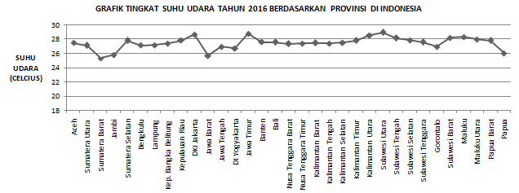

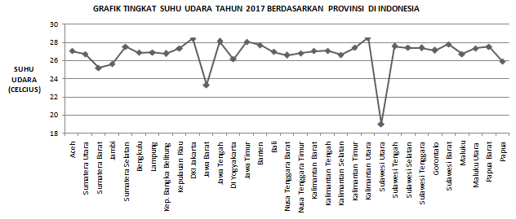

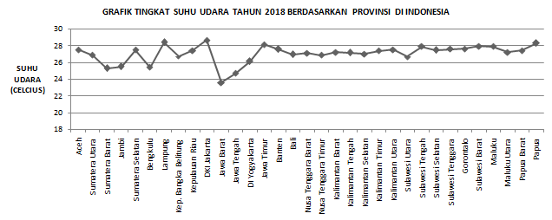

**Grafik 1. Grafik Variabel Suhu Udara Tahun 2016-2018**

Dapat dilihat pada grafik di atas suhu udara tertinggi di Indonesia pada tahun 2016 terjadi di Provinsi Sulawesi Utara mencapai 28.92°C dan suhu udara terendah terjadi di Provinsi Sumatera Barat yaitu mencapai 25.35°C. Pada tahun 2017, DKI Jakarta menduduki suhu tertinggi mencapai 28.42°C sedangkan Provinsi Sulawesi Utara mecapai suhu terendah di Indonesia yaitu 19.01°C pada tahun yang sama. Sedangkan suhu di DKI Jakarta menjadi suhu tertinggi di Indonesia pada tahun 2018 yaitu mencapai 28.63°C dan pada tahun 2018 pula suhu terendah dicapai oleh Provinsi Jawa Barat yaitu sebesar 24.68°C. Pada tiga tahun terakhir Provinsi Sulawesi Utara menjadi provinsi yang mencapai suhu tertinggi di Indonesia mencapai 28.92°C sedangkan Provinsi Sulawesi Utara menjadi provinsi dengan suhu terendah di Indonesia yaitu mencapai 19.01°C dalam periode yang sama.

* **Kelembaban Udara**

|  |  |  |  |  |  |
| --- | --- | --- | --- | --- | --- |
| **Statistika Deskriptif** | **Tahun** | **Kelembaban Udara** | **Statistika Deskriptif** | **Tahun** | **Kelembaban Udara** |
| **Mean** | 2016 | 81.50666667 | **Kuartil Atas** | 2016 | 83.79 |
| 2017 | 81.53515152 | 2017 | 84.27 |
| 2018 | 81.48090909 | 2018 | 84.13 |
| **Median** | 2016 | 83 | **Minimum** | 2016 | 68.21 |
| 2017 | 82 | 2017 | 68.21 |
| 2018 | 81.63 | 2018 | 73.75 |
| **Kuartil Bawah** | 2016 | 80 | **Maksimum** | 2016 | 87.07 |
| 2017 | 79.33 | 2017 | 88.5 |
| 2018 | 79.08 | 2018 | 90.78 |

**Tabel 2. Tabel Statistika Deskriptif Variabel Kelembaban Udara Tahun 2016-2018**

Rata – rata kelembaban udara berdasarkan provinsi di Indonesia pada tahun 2016, 2017 dan 2018 berturut-turut adalah sebesar 81.50666667%, 81.53515152% dan 81.48090909%. Jadi, dapat disimpulkan bahwa rata-rata kelembaban udara berdasarkan provinsi di Indonesia pada tahun 2016-2018 tidak mengalami kenaikan atau penurunan yang signifikan bahkan cenderung tetap. Dengan rata rata kelembaban udara terendah terjadi pada tahun 2018 yaitu dengan rata – rata kelembaban udaranya adalah 81.48090909%. Sedangkan rata – rata kelembaban udara tertinggi terjadi pada tahun 2017 dengan rata rata kelembaban udaranya adalah 81.53515152%.

50% dari kelembaban udara berdasarkan provinsi di Indonesia pada tahun 2016,2017 dan 2018 berturut-turut adalah 83% , 82% dan 81.63%. Tingkat kelembaban udara paling tinggi mencapai 83% dan 50% nya lagi mencapai diatas 83% untuk tahun 2016, tingkat kelembaban udara paling tinggi mencapai 82% dan 50% nya lagi mencapai diatas 82% untuk tahun 2017, dan tingkat kelembaban udara paling tinggi mencapai 81.63% dan 50% nya lagi mencapai diatas 81.63% untuk tahun 2018.

Tingkat kelembaban udara berdasarkan provinsi di Indonesia pada tahun 2016 didapat bahwa 25% suhu udara tersebut paling tinggi 80% sedangkan 75% nya lagi diatas 80%. Tingkat kelembaban udara berdasarkan provinsi di Indonesia pada tahun 2017 didapat bahwa 25% kelembaban udara tersebut paling tinggi 82% sedangkan 75% nya lagi diatas 82% $.$ Tingkat kelembaban udara berdasarkan provinsi di Indonesia pada tahun 2018 didapat bahwa 25% kelembaban udara tersebut paling tinggi 79.08% sedangkan 75% nya lagi diatas 79.08%.

Tingkat kelembaban udara berdasarkan provinsi di Indonesia pada tahun 2016 didapat bahwa 75% tingkat suhu udara tersebut paling tinggi 83.79% sedangkan 25% nya lagi diatas 83.79% . Tingkat kelembaban udara berdasarkan provinsi di Indonesia pada tahun 2017 didapat bahwa 75% tingkat kelembaban udara tersebut paling tinggi 84.27% sedangkan 25% nya lagi diatas 84.27%. Tingkat kelembaban udara berdasarkan provinsi di Indonesia pada tahun 2018 didapat bahwa 75% tingkat kelembaban udara tersebut paling tinggi 84.13% sedangkan 25% nya lagi diatas 84.13%.

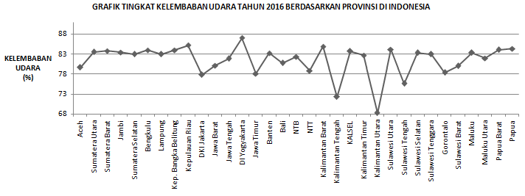

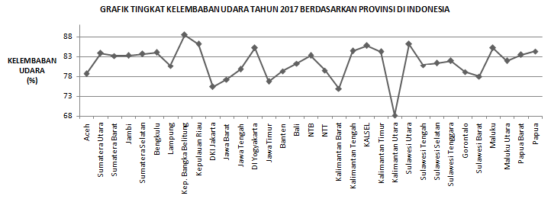

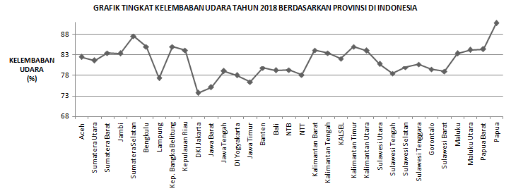

**Grafik 2. Grafik Variabel Kelembaban Udara Tahun 2016-2018**

Dapat dilihat dari grafik di atas pada tahun 2016, 87.07% udara di Provinsi DI Yogyakarta mengandung uap air menjadikan Provinsi DI Yogyakarta sebagai provinsi dengan kelembaban udara paling tinggi daripada provinsi lain di Indonesia sedangakan udara yang paling sedikit mengandung uap air berada di Provinsi Kalimantan Utara yaitu sebesar 68.21%. Begitu pula pada tahun 2017, udara di Provinsi Kalimantan Utara menjadi udara yang paling sedikit mengandung uap air daripada provinsi lain di Indonesia dan udara di Provinsi Kepulauan Bangka Belitung mengandung paling banyak uap air yaitu sebesar 88.5% pada tahun 2017. Berbeda dengan tahun sebelumnya, pada tahun 2018, 90.78% udara di Provinsi Papua mengandung paling banyak uap air daripada provinsi lain di Indonesia dan 73.75% udara di Provinsi DKI Jakarta mengandung paling sedikit uap air pada tahun yang sama. Kelembaban udara di Indonesia menurut provinsi mencapai titik tertinggi di Provinsi Papua sebesar 90.78% kangdungan uap air di udara sedangkan titik terendah di Provinsi Kalimantan Utara sebesar 68.21% kandungan uap air di udara.

* **Kecepatan Angin**

|  |  |  |  |  |  |
| --- | --- | --- | --- | --- | --- |
| **Statistika Deskriptif** | **Tahun** | **Kecepatan Angin** | **Statistika Deskriptif** | **Tahun** | **Kecepatan Angin** |
| **Mean** | 2016 | 5.604848485 | **Kuartil Atas** | 2016 | 6 |
| 2017 | 4.223878788 | 2017 | 5 |
| 2018 | 3.45369697 | 2018 | 4.3 |
| **Median** | 2016 | 4 | **Minimum** | 2016 | 1.72 |
| 2017 | 3.75 | 2017 | 0.9 |
| 2018 | 3.48 | 2018 | 0.88 |
| **Kuartil Bawah** | 2016 | 3.26 | **Maksimum** | 2016 | 19.33 |
| 2017 | 3.12 | 2017 | 10.83 |
| 2018 | 2.5 | 2018 | 7.75 |

**Tabel 3. Tabel Statistika Deskriptif Variabel Kecepatan Angin Tahun 2016-2018**

Rata – rata kecepatan angin berdasarkan provinsi di Indonesia pada tahun 2016, 2017 dan 2018 berturut-turut adalah sebesar 5.604848485 knot, 4.223878788 knot dan 3.45369697 knot. Jadi, dapat disimpulkan bahwa rata-rata kecepatan angin berdasarkan provinsi di Indonesia pada tahun 2016-2018 mengalami penurunan yang tidak signifikan. Dengan rata rata kecepatan angin terendah terjadi pada tahun 2018 yaitu dengan rata – rata kecepatan anginnya adalah 3.45369697 knot. Sedangkan rata – rata kecepatan angin tertinggi terjadi pada tahun 2016 dengan rata rata kecepatan anginnya adalah 5.604848485 knot.

50% dari kecepatan angin berdasarkan provinsi di Indonesia pada tahun 2016,2017 dan 2018 berturut-turut adalah 4 knot, 3.75 knot dan 3.48 knot. Tingkat kecepatan angin paling tinggi mencapai 4 knot dan 50% nya lagi mencapai diatas 4 knot untuk tahun 2016, tingkat kecepatan angin paling tinggi mencapai 3.75 knot dan 50% nya lagi mencapai diatas 3.75 knot untuk tahun 2017, dan tingkat kecepatan angin paling tinggi mencapai 3.48 knot dan 50% nya lagi mencapai diatas 3.48 knot untuk tahun 2018.

Tingkat kecepatan angin berdasarkan provinsi di Indonesia pada tahun 2016 didapat bahwa 25% kecepatan angin tersebut paling tinggi 3.26 knot sedangkan 75% nya lagi diatas 3.26 knot. Tingkat kecepatan angin berdasarkan provinsi di Indonesia pada tahun 2017 didapat bahwa 25% kecepatan angin tersebut paling tinggi 3.12 knot sedangkan 75% nya lagi diatas 3.12 knot. Tingkat kecepatan angin berdasarkan provinsi di Indonesia pada tahun 2018 didapat bahwa 25% kecepatan angin tersebut paling tinggi 2.5 knot sedangkan 75% nya lagi diatas 2.5 knot.

Tingkat kecepatan angin berdasarkan provinsi di Indonesia pada tahun 2016 didapat bahwa 75 % tingkat kecepatan angin tersebut paling tinggi 4 knot sedangkan 25% nya lagi diatas 4 knot. Tingkat kecepatan angin berdasarkan provinsi di Indonesia pada tahun 2017 didapat bahwa 75% tingkat kecepatan angin tersebut paling tinggi 5 knot sedangkan 25% nya lagi diatas 5 knot. Tingkat kecepatan angin berdasarkan provinsi di Indonesia pada tahun 2018 didapat bahwa 75 % tingkat kecepatan angin tersebut paling tinggi 4.3 knot sedangkan 25% nya lagi diatas 4.3 knot.

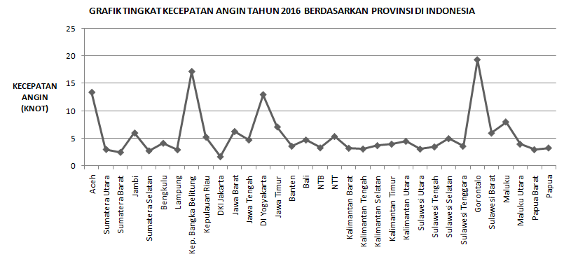

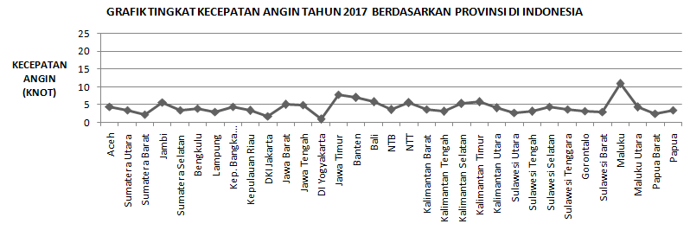

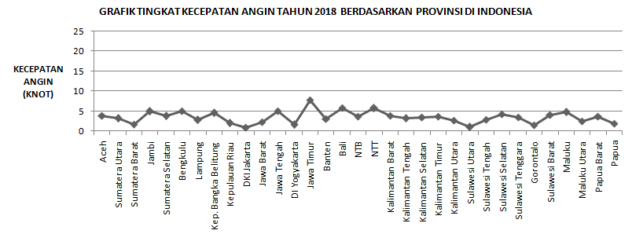

**Grafik 3. Grafik Variabel Kecepatan Angin Tahun 2016-2018**

Menurut grafik, kecepatan angin yang terjadi pada tahun 2016 lebih beragam dibandingkan dengan tahun 2017 dan tahun 2018. Kecepatan angin tertinggi terjadi di Provinsi Gorontalo sebesar 19.33 knot pada tahun 2016 sedangkan kecepatan angin terendah terjadi di Provinsi DKI Jakarta sebesar 1.72 knot pada tahun yang sama. Provinsi DKI Jakarta juga menjadi provinisi dengan kecepatan angin terendah pada tahun 2018 sebesar 1.72 knot sedangkan kecepatan angin di Provinsi Jawa Timur sebesar 7.8 knot menjadikan provinsi dengan kecepatan angin tertinggi pada tahun yang sama. Pada tahun 2017, kecepatan angin tertinggi terjadi di Provinisi Maluku yaitu sebesar 4.74 knot dan kecepatan angin terendah terjadi di Provinsi DI Yogyakarta sebesar 1.6 knot. Di Indonesia sendiri dalam tiga tahun terakhir, kecepatan angin tertinggi terjadi di Provinsi Gorontalo yaitu sebesar 19.33 knot pada tahun 2016 dan kecepatan angin terendah terjadi di Provinsi DI Yogyakarta sebesar 1.6 knot pada tahun 2018.

* **Curah Hujan**

|  |  |  |  |  |  |
| --- | --- | --- | --- | --- | --- |
| **Statistika Deskriptif** | **Tahun** | **Curah Hujan** | **Statistika Deskriptif** | **Tahun** | **Curah Hujan** |
| **Mean** | 2016 | 1002.698633 | **Kuartil Atas** | 2016 | 1976.5 |
| 2017 | 755.6911515 | 2017 | 358.92 |
| 2018 | 1651.542121 | 2018 | 2492.9 |
| **Median** | 2016 | 255.63 | **Minimum** | 2016 | 60.1 |
| 2017 | 243.3 | 2017 | 52 |
| 2018 | 1722.6 | 2018 | 125.99 |
| **Kuartil Bawah** | 2016 | 204.1 | **Maksimum** | 2016 | 4804.32 |
| 2017 | 199.86 | 2017 | 3554 |
| 2018 | 339.5 | 2018 | 3808.1 |

**Tabel 4. Tabel Statistika Deskriptif Variabel Jumlah Curah Hujan Tahun 2016-2018**

Rata – rata jumlah curah hujan berdasarkan provinsi di Indonesia pada tahun 2016, 2017 dan 2018 berturut-turut adalah sebesar 1002.698633 mm, 755.691152 mm dan 1651.542121 mm. Jadi, dapat disimpulkan bahwa rata-rata jumlah curah hujan berdasarkan provinsi di Indonesia pada tahun 2016-2018 mengalami kenaikan dan penurunan yang cukup signifikan. Dengan rata rata jumlah curah hujan terendah terjadi pada tahun 2017 yaitu dengan rata – rata jumlah curah hujannya adalah 755.691152 mm. Sedangkan rata – rata jumlah curah hujan tertinggi terjadi pada tahun 2018 dengan rata rata jumlah curah hujannya adalah 1651.542121 mm.

50% dari jumlah curah hujan berdasarkan provinsi di Indonesia pada tahun 2016,2017 dan 2018 berturut-turut adalah 255.63 mm, 243.3 mm dan 1722.6 mm. Tingkat jumlah curah hujan paling tinggi mencapai 255.63 mm dan 50% nya lagi mencapai diatas 255.63 mm untuk tahun 2016, tingkat jumlah curah hujan paling tinggi mencapai 243.3 mm dan 50% nya lagi mencapai diatas 243.3 mm untuk tahun 2017, dan tingkat jumlah curah hujan paling tinggi mencapai 1722.6 mm dan 50% nya lagi mencapai diatas 1722.6 mm untuk tahun 2018.

Tingkat jumlah curah hujan berdasarkan provinsi di Indonesia pada tahun 2016 didapat bahwa 25% jumlah curah hujan tersebut paling tinggi 204.1 mm sedangkan 75% nya lagi diatas 204.1 knot. Tingkat jumlah curah hujan berdasarkan provinsi di Indonesia pada tahun 2017 didapat bahwa 25% jumlah curah hujan tersebut paling tinggi 199.86 mm sedangkan 75% nya lagi diatas 199.86 mm. Tingkat jumlah curah hujan berdasarkan provinsi di Indonesia pada tahun 2018 didapat bahwa 25% jumlah curah hujan tersebut paling tinggi 339.5 mm sedangkan 75% nya lagi diatas 339.5 mm.

Tingkat jumlah curah hujan berdasarkan provinsi di Indonesia pada tahun 2016 didapat bahwa 75 % tingkat jumlah curah hujan tersebut paling tinggi 1976.5 mm sedangkan 25% nya lagi diatas 1976.5 mm. Tingkat jumlah curah hujan berdasarkan provinsi di Indonesia pada tahun 2017 didapat bahwa 75 % tingkat jumlah curah hujan tersebut paling tinggi 358.92 mm sedangkan 25% nya lagi diatas 358.92 mm. Tingkat jumlah curah hujan berdasarkan provinsi di Indonesia pada tahun 2018 didapat bahwa 75 % tingkat jumlah curah hujan tersebut paling tinggi 2492.9 mm sedangkan 25% nya lagi diatas 2492.9 mm.

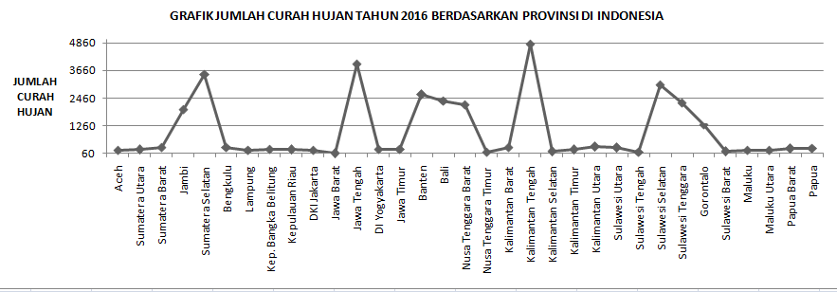

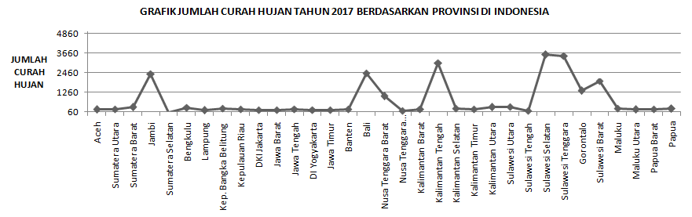

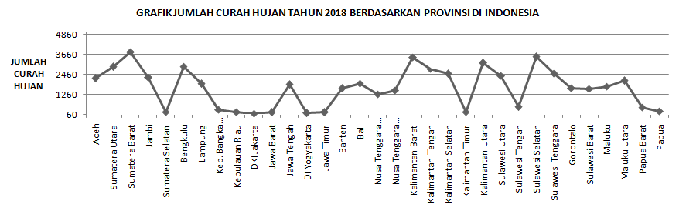

**Grafik 4. Grafik Variabel Jumlah Curah Hujan Tahun 2016-2018**

Curah hujan menjadi salah satu acuan untuk mengetahui berapa jumlah air yang jatuh pada periode tertentu. Dapat dilihat pada grafik di atas pada tahun 2016, 2017 dan 2018 jumlah curah hujan tertinggi di Indonesia terjadi berturut-turut di Provinsi Kalimantan Tengah, Sulawesi Selatan dan Sumatera Barat sebesar 3055.96 mm, 3554 mm dan 3808.1 mm. Sedangakan jumlah curah hujan terendah pada tahun 2016, 2017 dan 2018 berturut-turut terjadi di Provinsi Jawa Barat, Sumatera Selatan dan DKI Jakarta sebesar 60.1 mm, 52 mm dan 125.99 mm. Dalam tiga tahun terakhir di Indonesia sendiri jumlah curah hujan tertinggi terjadi di Provinsi Kalimantan Tengah dengan jumlah 3055.96 mm dan jumlah curah hujan terendah terjadi di Provinsi Sumatera Selatan dengan 52 mm pada periode yang sama.

* **Kejadian Diare**

|  |  |  |  |  |  |
| --- | --- | --- | --- | --- | --- |
| **Statistika Deskriptif** | **Tahun** | **Kejadian Diare** | **Statistika Deskriptif** | **Tahun** | **Kejadian Diare** |
| **Mean** | 2016 | 101492.3333 | **Kuartil Atas** | 2016 | 94949 |
| 2017 | 128691 | 2017 | 150280 |
| 2018 | 87106.18182 | 2018 | 72203 |
| **Median** | 2016 | 38706 | **Minimum** | 2016 | 5374 |
| 2017 | 59131 | 2017 | 3061 |
| 2018 | 38593 | 2018 | 0 |
| **Kuartil Bawah** | 2016 | 22065 | **Maksimum** | 2016 | 1032284 |
| 2017 | 24094 | 2017 | 933286 |
| 2018 | 18417 | 2018 | 1243673 |

**Tabel 5. Tabel Statistika Deskriptif Variabel Jumlah Kejadian Diare Tahun 2016-2018**

Rata – rata jumlah kejadian diare berdasarkan provinsi di Indonesia pada tahun 2016, 2017 dan 2018 berturut-turut adalah sebesar 101492.3333, 128691 dan 87106.18. Jadi, dapat disimpulkan bahwa rata-rata jumlah kejadian diare berdasarkan provinsi di Indonesia pada tahun 2016-2018 mengalami kenaikan dan penurunan yang cukup signifikan. Dengan rata rata jumlah kejadian diare terendah terjadi pada tahun 2018 yaitu dengan rata – rata jumlah kejadian diarenya adalah 87106.18. Sedangkan rata – rata jumlah curah hujan tertinggi terjadi pada tahun 2018 dengan rata rata jumlah curah hujannya adalah 128691.

50% dari jumlah kejadian diare berdasarkan provinsi di Indonesia pada tahun 2016,2017 dan 2018 berturut-turut adalah 38706, 59131 dan 38593. Tingkat jumlah kejadian diare paling tinggi mencapai 38706 dan 50% nya lagi mencapai diatas 38706 untuk tahun 2016, tingkat jumlah kejadian diare paling tinggi mencapai 59131 dan 50% nya lagi mencapai diatas 59131 untuk tahun 2017, dan tingkat jumlah kejadian diare paling tinggi mencapai 38593 dan 50% nya lagi mencapai diatas 38593 untuk tahun 2018.

Tingkat jumlah kejadian diare berdasarkan provinsi di Indonesia pada tahun 2016 didapat bahwa 25% jumlah kejadian diare tersebut paling tinggi 22065 sedangkan 75% nya lagi diatas 22065. Tingkat jumlah kejadian diare berdasarkan provinsi di Indonesia pada tahun 2017 didapat bahwa 25% jumlah kejadian diare tersebut paling tinggi 24094 sedangkan 75% nya lagi diatas 24094. Tingkat jumlah kejadian diare berdasarkan provinsi di Indonesia pada tahun 2018 didapat bahwa 25% jumlah kejadian diare tersebut paling tinggi 18417 sedangkan 75% nya lagi diatas 18417.

Tingkat jumlah kejadian diare berdasarkan provinsi di Indonesia pada tahun 2016 didapat bahwa 75 % tingkat jumlah kejadian diare tersebut paling tinggi 94949 sedangkan 25% nya lagi diatas 94949. Tingkat jumlah kejadian diare berdasarkan provinsi di Indonesia pada tahun 2017 didapat bahwa 75 % tingkat jumlah kejadian diare tersebut paling tinggi 150280 sedangkan 25% nya lagi diatas 150280. Tingkat jumlah kejadian diare berdasarkan provinsi di Indonesia pada tahun 2018 didapat bahwa 75 % tingkat jumlah kejadian diare tersebut paling tinggi 72203 sedangkan 25% nya lagi diatas 72203.

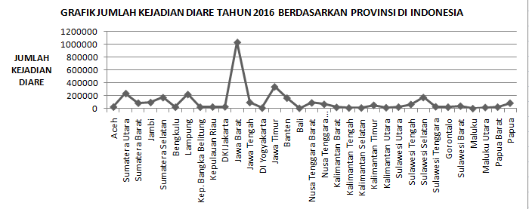

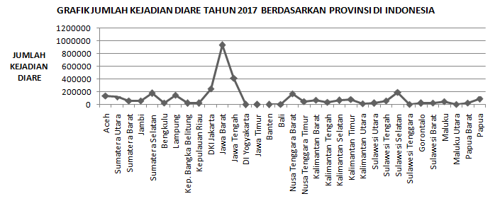

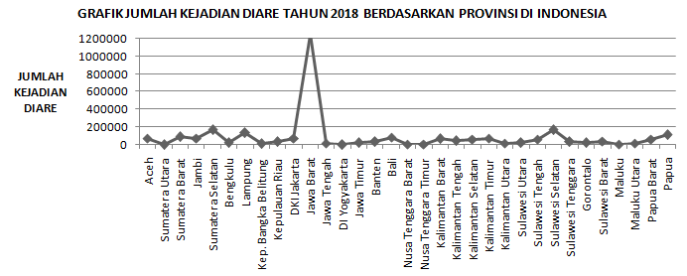

**Grafik 5. Grafik Variabel Jumlah Kejadian Diare Tahun 2016-2018**

Diare merupakan salah satu penyakit yang sering terjadi di Indonesia. Menurut jumlah kejadian diare yang tercatat di setiap provinsi nya, kejadian diare di Provinsi Jawa Barat pada tahun 2016, 2017 dan 2018 berturut-turut sebanyak 1.032.284 kasus, 933.286 kasus dan 1.243.673 kasus menjadikan Provinsi Jawa Barat sebagai provinsi dengan jumlah kejadian diare tertinggi di Indonesia pada periode tersebut sedangkan jumlah kejadian diare terendah terjadi di Provinsi Sumatera Utara sebanyak 198 kasus pada tahun 2018. Kejadian diare terendah yang tercatat pada tahun 2016 dan 2017 berturut-turut terjadi di Provinsi Maluku dan Provinsi Maluku Utara yaitu sebanyak 45.536 dan 6.853.

1. UjiSpesifikasi Model

* **Uji Chow**

Uji Chow adalah pengujian untuk memilih model *common effect* (CEM) atau *fixed effect*(FEM) yang paling tepat digunakan dalam mengestimasi data panel dengan hipotesis pengujian sebagai berikut :

$H_{0}$: model *common effect* (CEM)

$H_{1}$: model *fixed effect* (FEM)

Perhitungan uji chow menghasilkan nilai $F_{hitung}=3.0615$**** dan $p_{value }={7.95}^{-05}<α=0.05$ sehingga $H_{0}$ ditolak. Dengan demikian, dapat disimpulkan bahwa model yang paling tepat digunakan adalah model *fixed effect* (FEM). Hal ini mengindikasikan bahwa terdapat efek individu pada model persamaan kejadian diare menurut 33 Provinsi di Indonesia. Karena model estimasi yang terpilih adalah model *fixed effect* (FEM), maka perlu dilakukan pengujian selanjutnya.

* **Uji Hausman**

Uji Hausman bertujuan untuk menentukan model estimasi yang sesuai antara model *fixed effect* (FEM) atau model *random effect*(REM) dengan hipotesis pengujian sebagai berikut :

$H_{0}$: model *random effect* (REM)

$H_{1}$: model *fixed effect* (FEM)

Perhitungan dengan uji hausman menghasilkan nilai W sebesar 12.535 dan $p_{value}=0.01379<α=0.05$ ,sehingga $H_{0}$ ditolak. Dengan demikian, dapat disimpulkan bahwa model yang sesuai untuk dijadikan model estimasi adalah model *fixed effect* (FEM).

1. Uji Asumsi

* **Multikolinearitas**

Untuk mengetahui apakah pada model regresi ditemukan adanya korelasi (hubungan kuat) antar variabel independen atau tidak dapat dilakukan dengan melihat nilai *variance inflating factor* (VIF).

|  |  |
| --- | --- |
| **Variabel** | **VIF** |
| **X1** | 1.047232 |
| **X2** | 1.046472 |
| **X3** | 1.003671 |
| **X4** | 1.005856 |

**Tabel 6. Tabel Nilai Variance Inflating Factor (VIF)**

Jika nilai VIF > 10 maka dapat disimpulkan terjadi gejala multikolinearitas pada variabel independen. Berdasarkan tabel 1, nilai VIF untuk semua variabel independen kurang dari 10 sehingga tidak terjadi gejala multikolinearitas antar variabel bebas.

* **Heteroskedastisitas**

Pengujian adanya gejala heteroskedastisitas pada struktur varians-kovarians residual dilakukan dengan uji Breusch-Pagan dengan hipotesis pengujian sebagai berikut :

 $H_{0}$: variansi residual bersifat homoskedastisitas

$H_{1}$: variansi residual tidak bersidat homoskedastisitas

Variansi residual data penelitian semula mengalami gejala heteroskedastisitas, kemudian peneliti mengatasi hal tersebut dengan jalan melakukan transformasi variabel terikat y. Berdasarkan hasil perhitungan, didapat nilai Breusch-Pagan sebesar 3.6797 dengan $p_{value}=0.451>α=0.05$ sehingga $H_{0}$ diterima. Dengan demikian dapat disimpulkan bahwa variansi residual bersifat homoskedastisitas dan tidak lagi terjadi gejala heteroskedastisitas.

* **Autokorelasi**

Data yang digunakan dalam penelitian ini mengandung data time series atau data runtut waktu sehingga perlu dilakukan uji autokorelasi untuk mengetahui adakah korelasi variabel yang ada di dalam model prediksi dengan perubahan waktu. Pengujian autokorelasi dapat dilakukan dengan melihat nilai Durbin-Watson.

 $H_{0}$: tidak terjadi autokorelasi

$H_{1}$: terjadi autokorelasi

Berdasarkan hasil perhitungan, diperoleh nilai DW sebesar 2.8012 dengan $p_{value}=0.8366>α=0.05$ . Sehingga $H_{0}$ diterima sehingga tidak terjadi gejala autokorelasi.

1. Uji Signifikansi Parameter

* **Uji Serentak**

Bertujuan untuk mengetahui pengaruh semua variabel bebas terhadap variabel terikat. Hipotesis pengujian untuk uji serentak adalah sebagai berikut :

$H_{0}: β_{j}=0$ untuk j = 1,2,3,4 (variabel $X_{1},X_{2}X_{3},X_{4}$ tidak mempengaruhi Y secara serentak)

$H_{1 }$: minimal ada satu $β_{j}≠0$ untuk j = 1,2,3,4 (variabel $X_{1},X_{2}X_{3},X_{4}$ secara serentak atau paling tidak satu mempengaruhi Y)

Dari hasil perhitungan, didapat nilai F sebesar 115.7 dan $p_{value}=2.2e^{-16}<α=0.05$ Sehingga $H_{0}$ ditolak. Dengan demikian, dapat disimpulkan bahwa variabel bebas secara serentak mempengaruhi variabel terikat.

* **Uji Parsial**

Uji parsial digunakan untuk menguji bagaimana pengaruh masing-masing variabel bebas secara individu terhadap variabel terikatnya.

|  |  |  |  |  |
| --- | --- | --- | --- | --- |
| **Variabel** | **Koefisien** | **t-hitung** | **Prob** | **Kesimpulan** |
| X1 | 3.59E-02 | 0.45 | 0.654 | Tidak Signifikan |
| X2 | 7.00E-02 | 2.359 | 0.0215 | Signifikan |
| X3 | 3.59E-02 | 1.174 | 0.2448 | Tidak Signifikan |
| X4 | 5.66E-06 | 0.123 | 0.9025 | Tidak Signifikan |

**Tabel 7. Tabel Uji Parsial**

Berdasarkan tabel 2 dapat disimpulkan bahwa secara individu hanya variabel X2 (kelembaban udara) yang signifikan mempengaruhi variabel terikat (kejadian diare) dan variabel bebas yang tidak signifikan dikeluarkan dari model.

1. Model Akhir Regresi Data Panel

Berdasarkan pengujian yang telah dilakukan untuk menentukan model yang paling tepat digunakan dalam mengestimasi data panel, diperoleh model akhir regresi data panel untuk kejadian diare menurut 33 Provinsi di Indonesia yaitu model *fixed effect* (FEM) sebagai berikut :

${\hat{Y}}_{it} = {\hat{α}}_{i }+ 0,06997X_{2_{it }}$…(14)

dengan

 ${\hat{Y}}_{it}$: penduga tingkat kejadian diare provinsi ke-i tahun ke-t

$X_{2_{it}}$: tingkat kelembaban udara provinsi ke-i tahun ke-t

 ${\hat{α}}_{i}$: intersep yang merupakan efek individu unit *cross section* ke-i untuk periode waktu ke-t

Adapun nilai ${\hat{α}}_{i}$ disajikan pada tabel 8 sebagai berikut :

|  |  |  |  |  |  |
| --- | --- | --- | --- | --- | --- |
| Indeks (i) | Provinsi |  | Indeks (i) | Provinsi |  |
| 1 | Aceh | -2.07E+00 | 18 | Nusa Tenggara Timur | -2.35E+00 |
| 2 | Sumtera Utara | -2.64E+00 | 19 | Kalimantan Barat | -2.16E+00 |
| 3 | Sumatera Barat | -1.95E+00 | 20 | Kalimantan Tengah | -2.31E+00 |
| 4 | Jambi | -2.08E+00 | 21 | Kalimantan Selatan | -2.46E+00 |
| 5 | Sumatera Selatan | -1.82E+00 | 22 | Kalimantan Timur | -2.20E+00 |
| 6 | Bengkulu | -2.66E+00 | 23 | alimantan Utara | -2.12E+00 |
| 7 | Lampung | -1.50E+00 | 24 | Sulawesi Utara | -2.50E+00 |
| 8 | Kep. Bangka Belitung | -3.05E+00 | 25 | Sulawesi Tengah | -1.81E+00 |
| 9 | Kepulauan Riau | -2.66E+00 | 26 | Sulawesi Selatan | -1.63E+00 |
| 10 | DKI Jakarta | -1.49E+00 | 27 | Sulawesi Tenggara | -2.59E+00 |
| 11 | Jawa Barat | -4.27E-01 | 28 | Gorontalo | -2.46E+00 |
| 12 | Jawa Tengah | -1.82E+00 | 29 | Sulawesi Barat | -2.16E+00 |
| 13 | DI Yogyakarta | -5.12E+00 | 30 | Maluku | -3.89E+00 |
| 14 | Jawa Timur | -2.46E+00 | 31 | Maluku Utara | -2.81E+00 |
| 15 | Banten | -2.78E+00 | 32 | Papua Barat | -2.46E+00 |
| 16 | Bali | -2.77E+00 | 33 | Papua | -2.15E+00 |
| 17 | Nusa Tenggara Barat | -2.17E+00 |  |  |  |

**Tabel 8. Tabel ${\hat{α}}_{i}$ 33 Provinsi**

Berdasarkan model regresi data panel yang terbentuk diketahui nilai koefisien determinasi ($R^{2}$) sebesar 0.9857% artinya kelembaban udara dapat menjelaskan variabilitas tingkat kejadian diare menurut provinsi di Indonesia sebesar 98.57% sedangkan sisanya dijelaskan oleh variabel lain yang tidak dimasukkan ke dalam perhitungan. Bertambahnya tingkat kelembaban udara sebesar 1% akan meningkatkan tingkat kejadian diare sebesar 0.06997%.

1. SIMPULAN DAN SARAN

Kesehatan manusia secara tidak langsung akan terganggu ketika kondisi iklim terganggu. Ketika iklim terganggu, efek yang ditimbulkan terhadap curah hujan akan meningkatkan banjir yang akan mengurangi ketersediaan air bersih di tempat terjadinya banjir tersebut. Ketidaktersediaan air bersih ini menyebabkan kejadian penyakit perut akan semakin banyak terjadi. Salah satu dari penyakit perut ini adalah diare. Peningkatan temperatur bumi yang disebabkan perubahan iklim tersebut, menyebabkan kejadian diare diseluruh belahan bumi meningkat.

Diare adalahpenyakit dimana penderitanya menjadi sering buang air besar melebihi frekuensi biasanya, dengankondisi tinja yang encer. Menurut data profil kesehatan Indonesia dari Kemenkes RI pada tahun 2017, jumlah kasus diare di seluruh Indonesia adalah sekitar 7 juta, dan kasus ini terjadi paling banyak di provinsi Jawa Barat sebanyak 1,2 juta kasus.

Berdasarkan hasil analisis deskriptif yang dilakukan dapat disimpulkan rata-rata suhu udara berdasarkan provinsi di Indonesia pada tahun 2016-2018 tidak mengalami kenaikan atau penurunan yang signifikan. Lalu ,rata-rata kelembaban udara berdasarkan provinsi di Indonesia pada tahun 2016-2018 tidak mengalami kenaikan atau penurunan yang signifikan bahkan cenderung tetap. Kemudian, rata-rata kecepatan angin berdasarkan provinsi di Indonesia pada tahun 2016-2018 mengalami penurunan yang tidak signifikan. Lalu, rata-rata jumlah curah hujan berdasarkan provinsi di Indonesia pada tahun 2016-2018 mengalami kenaikan dan penurunan yang cukup signifikan. Kemudian, rata-rata jumlah kejadian diare berdasarkan provinsi di Indonesia pada tahun 2016-2018 mengalami kenaikan dan penurunan yang cukup signifikan.

Berdasarkan hasil analisis dengan regresi data panel yang dilakukan dapat disimpulkan Model regresi data panel yang paling sesuai untuk mengestimasi data tingkat kejadian diare berdasarkan 33 provinsi di Indonesia sebagai variabel dependen dan suhu udara, kelembaban udara, kecepatan angin serta jumlah curah hujan sebagai variabel independen adalah model *fixed effect* (FEM) dengan hasil estimasi sebagai berikut :

$${\hat{Y}}_{it} = {\hat{α}}_{i }+ 0,06997X_{2_{it }}$$

Dimana besaran nilai intersep  berbeda-beda untuk masing-masing provinsi dan tercantum pada **Tabel 8**.

Model regresi data panel dengan menggunakan model *fixed effect* (FEM) menunjukkan bahwa tingkat kejadian diare pada setiap provinsi di Indonesia memiliki heterogenitas tersendiri dan model regresi data panel yang terbentuk mampu menjelaskan variabilitas tingkat kejadian diare berdasarkan 33 provinsi di Indonesia sebesar 98.57%

Dari keempat variabel independen yang diikutsertakan dalam penelitian ini, hanya variabel kelembaban udara yang signifikan secara individu. Sehingga variabel suhu udara, kecepatan angin dan jumlah curah hujan tidak dimasukkan ke dalam model regresi data panel.

DAFTAR PUSTAKA

Aldrian, E. (2000). Pola hujan rata-rata bulanan wilayah Indonesia; tinjauan hasil kontur data penakar dengan resolusi ECHAM T-42. *Jurnal Sains & Teknologi Modifikasi* Cuaca, 1(2), 113-123.

alodokter.com. (2017, 23 Agustus). Diare – Gejala, Penyebab, dan Mengobati. Diakses pada 10 Juni 2020, dari <https://www.alodokter.com/diare>

Elvianto, E., & Kartikasari, D. (2015). Analisis Data Panel Untuk Menguji Pengaruh Estimasi Biaya Produksi Terhadap Harga Jual pada Workshop PT Multi Karya Bajatama. *JURNAL AKUNTANSI, EKONOMI dan MANAJEMEN BISNIS| e-ISSN: 2548-9836*, *3*(1), 10-20.

Ernyasih. (2012). *Hubungan Iklim Dengan Kasus Diare di DKI Jakarta Tahun 2007-2011* [Tesis].Depok : Fakultas Kesehatan Masyarakat Program Studi Ilmu Kesehatan Masyarakat Universitas Indonesia.

Fadholi, A. (2013). Uji Perubahan Rata-Rata Suhu Udara dan Curah Hujan di Kota Pangkalpinang. *Jurnal Matematika Sains dan Teknologi*, *14*(1), 11-25.

Falah, B. Z., Mustafid, M., & Sudarno, S. (2016). Model Regresi Data Panel Simultan Dengan Variabel Indeks Harga Yang Diterima Dan Yang Dibayar Petani. *Jurnal Gaussian*, *5*(4), 611-621.

Keman, S. (2007). Perubahan iklim global, kesehatan manusia dan pembangunan berkelanjutan. *Jurnal Kesehatan Lingkungan Unair*, *3*(2), 3934.

Kemenkes, R. (2011). Situasi diare di Indonesia. *Buletin Jendela Data dan Informasi Kesehatan*, *2*(2), 1-6.

Khoiron, K. (2009). DAMPAK PERUBAHAN IKLIM GLOBAL TERHADAP KESEHATAN MASYARAKAT DI INDONESIA. *IKESMA*, *5*(2).

Kurniawan, A. E., Herrhyanto, N., & Agustina, F. (2015). MODEL REGRESI DATA PANEL BERGANDA (Contoh Kasus: Data Hubungan Valuasi (Cum Dividen Price (CDP)) yang diduga dipengaruhi oleh Laba (earnings per share (EPS)) dan Nilai Buku Ekuitas (Book Value (BV)) pada Tahun 1991-2000). *Jurnal EurekaMatika*, *3*(1).

Maidartati, M., & Anggraeni, R. D. (2017). Faktor-Faktor Yang Berhubungan Dengan Kejadian Diare Pada Balita (Studi Kasus: Puskesmas Babakansari). *Jurnal Keperawatan BSI*, *5*(2).

Miftahuddin, M. (2018). Analisis Unsur-unsur Cuaca dan Iklim Melalui Uji Mann-Kendall Multivariat. *Jurnal Matematika, Statistika dan Komputasi*, *13*(1), 26-38.

Mustangin, M. (2017). Perubahan iklim dan aksi menghadapi dampaknya: Ditinjau dari peran serta perempuan Desa Pagerwangi. *JPPM (Jurnal Pendidikan dan Pemberdayaan Masyarakat)*, *4*(1), 80-89.

Pangestika, S. (2015). *Analisis Estimasi Model Regresi Data Panel dengan Pendekatan Common Effect Model (CEM), Fixed Effect Model (FEM), dan Random Effect Model (REM)* (Doctoral dissertation, UNIVERSITAS NEGERI SEMARANG).

Prasanti, T. A., Wuryandari, T., & Rusgiyono, A. (2015). Aplikasi Regresi Data Panel untuk Pemodelan Tingkat Pengangguran Terbuka Kabupaten/Kota di Provinsi Jawa Tengah. *Jurnal Gaussian*, *4*(3), 687-696.

Prawati, D. D. (2019). Faktor yang mempengaruhi kejadian diare di Tambak Sari Kota Surabaya. *Jurnal Promkes: The Indonesian Journal of Health Promotion and Health Education*, *7*(1), 34-45.

Purwantara, S. (2015). Studi temperatur udara terkini di wilayah di Jawa Tengah dan DIY. *Geomedia: Majalah Ilmiah dan Informasi Kegeografian*, *13*(1).

Ragil, D., Pengetahuan, D. Y. H., & dengan Kejadian, K. M. T. P. (2017). Diare pada Balita. *Jurnal of Health Education*, *2*(1), 39-46.

Rinawan, F. (2015). DAMPAK PERUBAHAN IKLIM TERHADAP KEJADIAN DEMAM BERDARAH DI JAWA-BARAT. *Jurnal Sistem* Kesehatan, 1(1).

Sakti, Indra, S.M. (2018). *Analisis Regresi Data Panel*. Jakarta. Universitas Esa Unggul.

Sitorus, Y. M., & Yuliana, L. (2018). PENERAPAN REGRESI DATA PANEL PADA ANALISIS PENGARUH INFRASTRUKTUR TERHADAP PRODUKTIFITAS EKONOMI PROVINSI-PROVINSI DI LUAR PULAU JAWA TAHUN 2010-2014. *MEDIA STATISTIKA*, *11*(1), 1-15.

Sitorus, Y. M., & Yuliana, L. (2018). PENERAPAN REGRESI DATA PANEL PADA ANALISIS PENGARUH INFRASTRUKTUR TERHADAP PRODUKTIFITAS EKONOMI PROVINSI-PROVINSI DI LUAR PULAU JAWA TAHUN 2010-2014. *MEDIA STATISTIKA*, *11*(1), 1-15.

Srihardianti, M., Mustafid, M., & Prahutama, A. (2016). Metode Regresi Data Panel Untuk Peramalan Konsumsi Energi di Indonesia. *Jurnal Gaussian*, *5*(3), 475-485.

statiskian.com. (2014, 02 November). Penjelasan Metode Analisis Regresi Data Panel. Diakses pada 10 Juni 2020, darI <https://www.statistikian.com/2014/11/regresi-data-panel.html>

Sumampouw, O. J. (2019). *Perubahan Iklim Dan Kesehatan Masyarakat*. Deepublish.